IBEROSTAR SE SUBE A LA MOTO ELÉCTRICA

- La cadena hotelera firma un acuerdo para la comercialización de motos eléctricas en varios de sus hoteles en Palma de Mallorca.

Madrid, 27 de agosto de 2012.- IBEROSTAR Hotels & Resorts ha cerrado recientemente un acuerdo para la comercialización de motos eléctricas en varios de sus hoteles de Palma de Mallorca. Este compromiso, adquirido con la empresa de alquiler de motos eléctricas Batery Mallorca GO BLU, supone un avance más en la política de sostenibilidad de la cadena mallorquina.

El nuevo servicio, que ya está disponible en algunos de los hoteles que IBEROSTAR tiene en Mallorca, permite alquilar motos eléctricas a aquellos clientes que se alojen en los hoteles que la cadena posee en Mallorca: IBEROSTAR Royal Cupido, IBEROSTAR Ciudad Blanca, IBEROSTAR Alcudia Park e IBEROSTAR Playa de Muro Village.

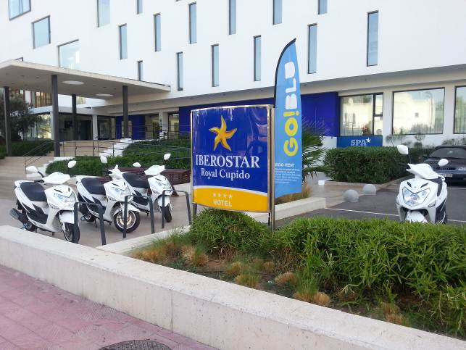
Óscar González, Director de Marketing Europa de IBEROSTAR Hotels & Resorts, comenta sobre este nuevo servicio: “Estamos muy ilusionados con este proyecto, no solo porque se trata de un avance más en el camino hacia la sostenibilidad de la cadena sino porque también es necesario adaptarse a las demandas de nuestros consumidores, cuya conciencia ecológica es cada vez mayor”.

Los turistas podrán alquilar una moto eléctrica e iniciar su travesía por la isla desde el hotel, por 40 euros al día, con casco y seguro incluidos. Desde el mismo momento en el que el usuario se sube a la moto eléctrica puede decidir entre circular ecológicamente, o combinando electricidad y combustible convencional. En este sentido, no hay que olvidar que circulando en modo eléctrico, no solo se cuida el medio ambiente y se ahorra en combustible, sino que los vehículos son mucho más silenciosos que los convencionales.

La nueva gama de motos eléctricas no es sólo una expresión de compromiso con la sostenibilidad de la cadena hotelera española, sino que también satisface las necesidades de los turistas de hoy en día, ya que permite que los amantes de IBEROSTAR en Mallorca puedan disfrutar de las hermosas playas y lugares de interés turístico de la isla de una forma sencilla, ecológica y rentable.

Sobre IBEROSTAR Hotels & Resorts

IBEROSTAR Hotels & Resorts es la cadena hotelera vacacional fundada en Palma de Mallorca (Islas Baleares, España) por la familia Fluxá en 1986. Parte integrante del GRUPO IBEROSTAR, uno de los principales consorcios turísticos españoles y con más de 50 años de historia, IBEROSTAR Hotels & Resorts dispone en la actualidad de más de 100 hoteles en 15 países de todo el mundo.

Para más información: prensa.iberostar.com

Oficina de Prensa de IBEROSTAR
Edelman

Tel: +34 915560154 Fax: +34 917702966
Pelayo Alonso (pelayo.alonso@edelman.com)
Irene Cervera (irene.cervera@edelman.com)
Juan Salgueiro (juan.salgueiro@edelman.com)
Beatriz Escobar (beatriz.escobar@edelman.com)

